罗冲围长租公寓项目概况

1、 项目现状
项目用地面积5762.42㎡，总建筑面积6755.99㎡，由六层楼、九层楼、两层宿舍楼、门楼、电房等组成，其中宿舍共164套，套面积在26-43㎡，主要为一房一厅。六层楼前绿化目前被用作停车场，九层楼前为篮球场。项目总体布局和现状如图1-1至1-4所示。
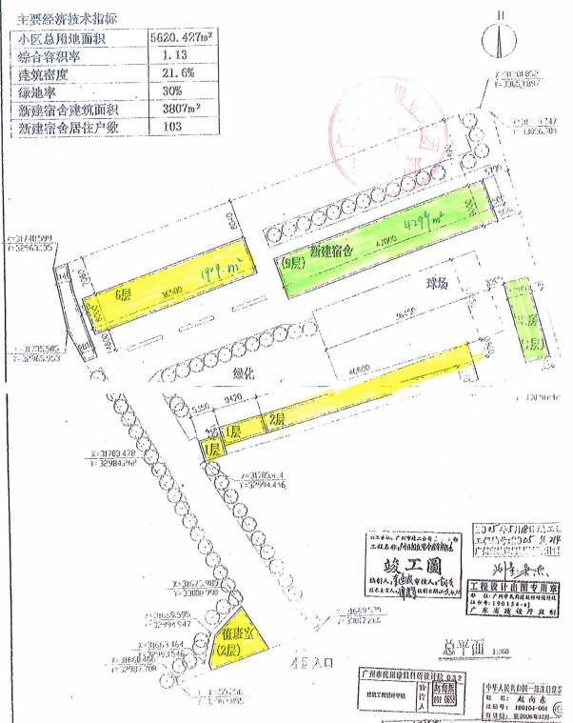
图1-1 项目布局图
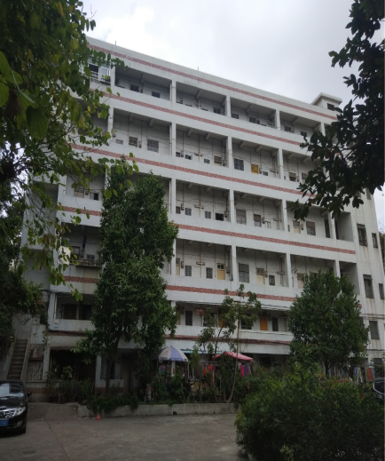 | 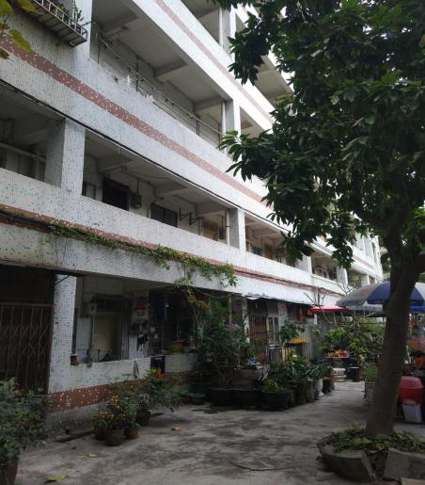 | 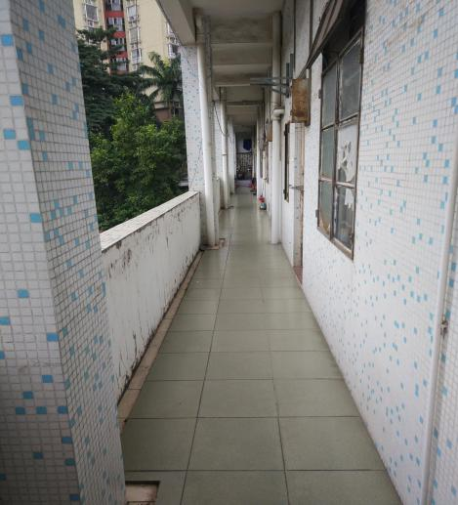
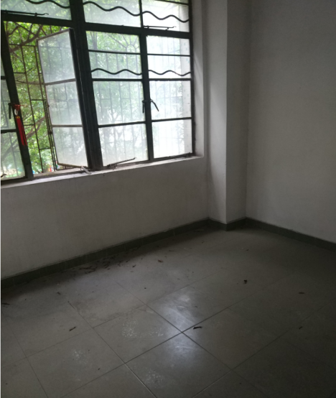 | 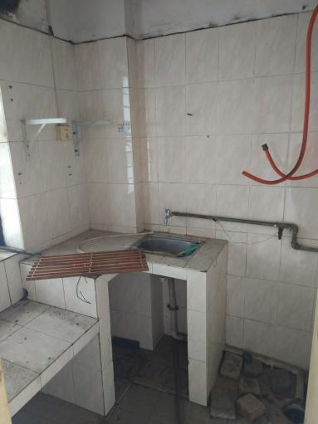 | 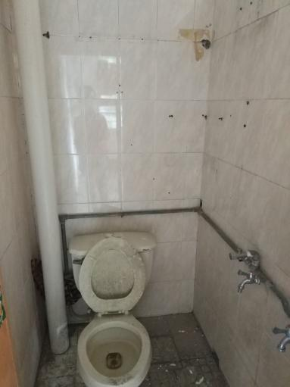
图1-2 六层楼现状

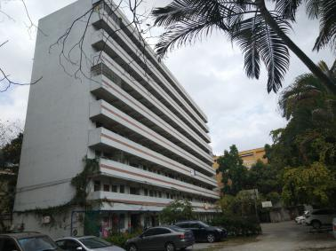 | 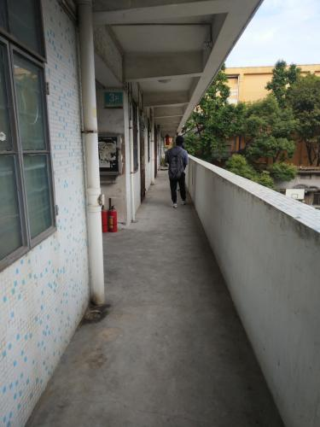 | 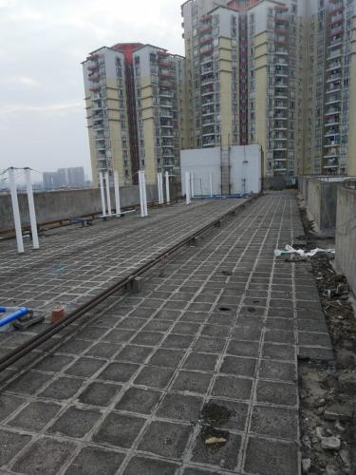
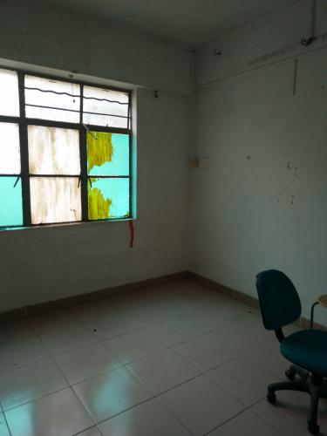 | 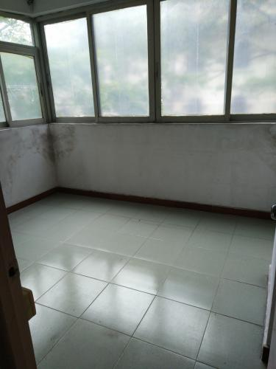 | 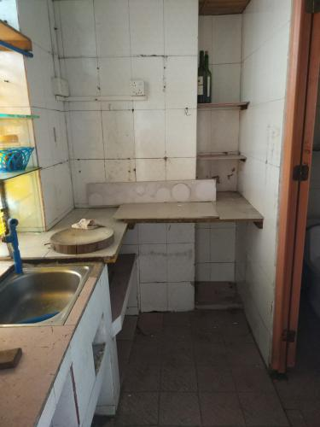
图1-3 九层楼现状
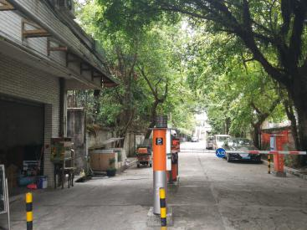 | 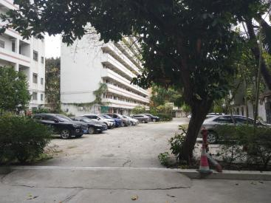 | 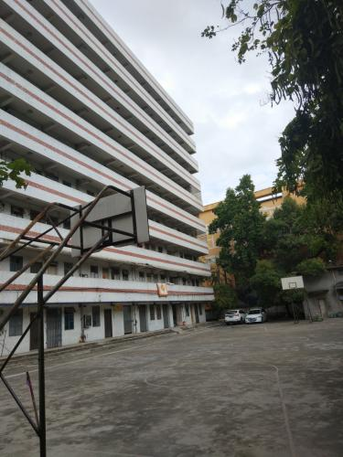
图1-4 宿舍入口、停车场、篮球场现状
- 初步改造意向
（1）6层楼、9层楼、门楼装修改造：室内隔墙局部拆改、地面、墙面天花饰面、天面隔热、门窗工程、水电工程等拆除，新建天花工程、墙面工程、地面工程、门窗工程、给排水工程、电气工程、智能化等工程，外墙面翻新、加建钢结构消防楼梯、局部楼层加建钢结构夹层、水电、消防、智能化等工程全部重新改造。
（2）二层楼装修改造：现有地面、墙面、天花饰面拆除、门窗拆除、局部墙体拆除，水电全部拆除，新建天花工程、墙面工程、地面工程、门窗工程、给排水工程、电气工程等，目前已完成招标，后续跟进施工过程签证、变更及工程结算。
（3）永电工程：电房土建部分全部翻新改造，高压电房增容，增加发电机等相关配套。
（4）电梯工程：新增两部电梯，包含但不限于电梯主体建设、电梯采购及安装。
（5）永水工程：管道改造拆除、土方开挖及回填、阀门、阀门井等。
（6）园区配套：入口通道车棚、东南角平房拆除、南侧场地推平、树木清理，南侧场地推平、树木清理；围墙翻新；车道、车场、休闲区、球场建设；小区室外管网、化粪池改造等。
以上实施工作内容仅供参考，具体以实施改造方案为准！

